OWA - Selecta loop rund - Durchm.: 800 mm - Dicke: 40 mm vlieskaschiert, weiß - Kante weiß

Odenwald Faserplattenwerk (OWA)

Eigenschaften

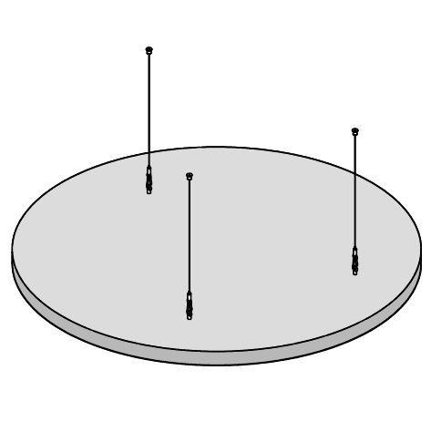

GTIN:

4045543038956

HAN:

00077120

Höhe (mm)

20,00